**111年7月25日餐點照片**

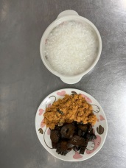

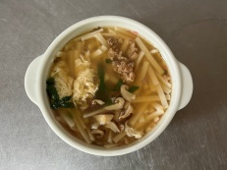

**早餐(清粥小菜) 下午點心(香菇蔬菜芙蓉麵)**

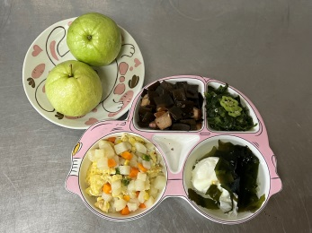

**午餐(滷味、洋芋炒蛋、炒青菜、紫菜蛋花湯、水果)**